<https://stackblitz.com/angular/ryvbbgjmoed?file=src%2Fapp%2Fapp.component.html>

<hr><h2 id="enums">Enums in binding</h2>

It href will navigate to that <div>

<a href="#enums">Enums</a><br>

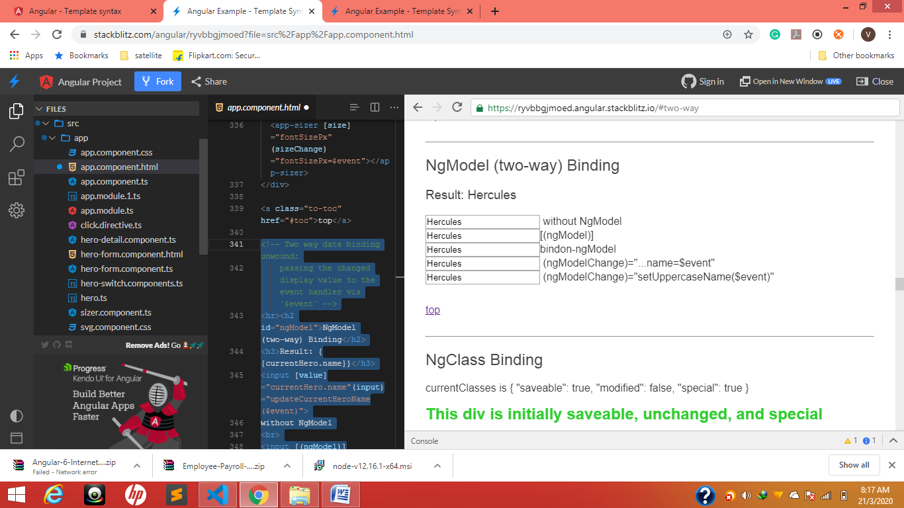

<!-- Two way data binding unwound;

    passing the changed display value to the event handler via `$event` -->

<hr><h2 id="ngModel">NgModel (two-way) Binding</h2>

<h3>Result: {{currentHero.name}}</h3>

<input [value]="currentHero.name"(input)="updateCurrentHeroName($event)">

without NgModel

<br>

<input [(ngModel)]="currentHero.name">[(ngModel)]<br>

<input bindon-ngModel="currentHero.name">bindon-ngModel<br>

<input [ngModel]="currentHero.name" (ngModelChange)="currentHero.name=$event">

(ngModelChange)="...name=$event"

<br>

<input [ngModel]="currentHero.name" (ngModelChange)="setUppercaseName($event)">

(ngModelChange)="setUppercaseName($event)"

<a class="to-toc" href="#toc">top</a>

Expression context

**let customer, or a template reference variable, #customerInput.**

1.<ul> <li *[ngFor](https://angular.io/api/common/NgForOf)="let customer of customers">{{customer.name}}</li> </ul>

2.<label>[Type](https://angular.io/api/core/Type) something: **<input #customerInput>{{customerInput.value}}** </label>

## Statement context

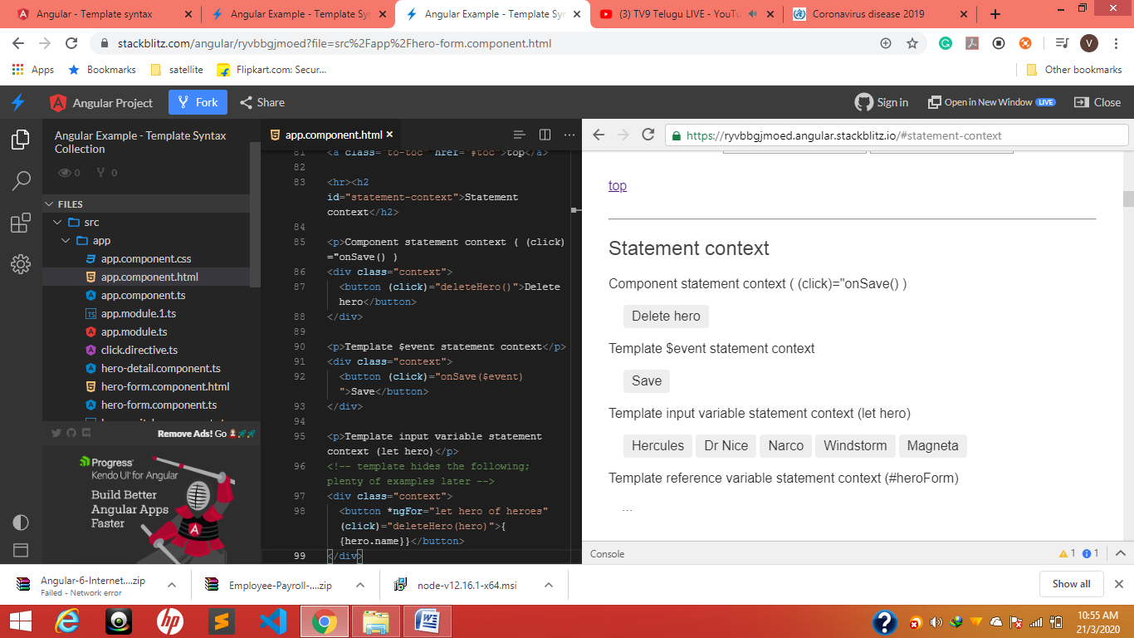

<div class="context"> <button (click)="deleteHero()">Delete hero</button> </div>

deleteHero(hero?: Hero) {

    this.alert(`Delete ${hero ? hero.name : 'the hero'}.`);

  }

**This is how we can print from ts----------(‘${hero.name}’)-------- Html -----{{}}**

console.log(`${hero.name}`)

 this.alert(`Delete ${hero ? hero.name : 'the hero'}.`);

  }

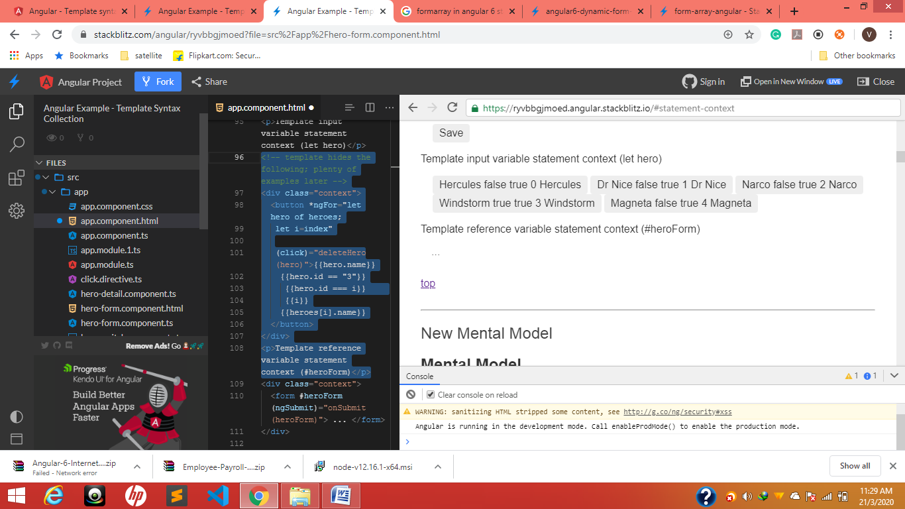

<!-- template hides the following; plenty of examples later -->

<div class="context">

  <button *ngFor="let hero of heroes;

   let i=index"

   (click)="deleteHero(hero)">{{hero.name}}

    {{hero.id == "3"}} // to get an idea

     {{hero.id === i}}

     {{i}}

    {{heroes[i].name}}

  </button>

</div>

<p>Template reference variable statement context (#heroForm)</p>

**Toggle**

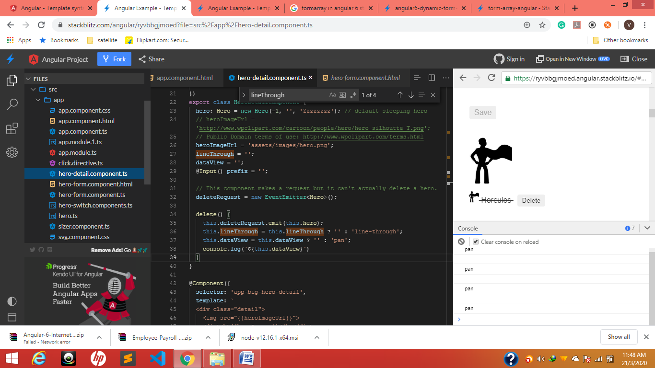

 heroImageUrl = 'assets/images/hero.png';

  lineThrough = '';

  dataView = '';

  @Input() prefix = '';

  // This component makes a request but it can't actually delete a hero.

  deleteRequest = new EventEmitter<Hero>();

  delete() {

    this.deleteRequest.emit(this.hero);

    this.lineThrough = this.lineThrough ? '' : 'line-through';

    this.dataView = this.dataView ? '' : 'pan';

    console.log(`${this.dataView}`)

  }

}

**\*\*\*\*\*\*\*\*\*\*\*\*\*\*\*\*\*\*\*\*\*\*\*\*\*\*\*\*\*\*\*\*\*\*\*\*\*\*\*\*\*\*\*\*\*\*\*\*\*\*\*\*\*\*\*\*\*\*\*\*\*\*\*\*\*\*\*\*\*\*\*\*\*\*\*\*\*\*\*\*\*\*\*\*\*\*\*\*\*\*\*\*\*\*\*\*\*\*\*\*\***

**myClick click me**

**TS**

 clicked = '';

**HTML**

<div (**myClick)="**clicked=$event" **clickable**>click me</div>

{{clicked}}

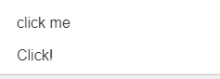

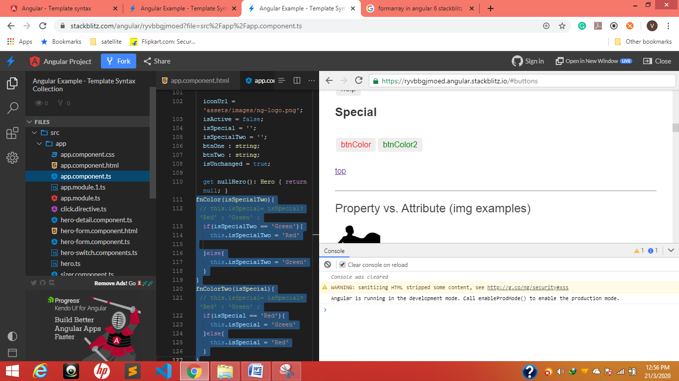

fnColor(isSpecialTwo){

 // this.isSpecial= isSpecial? 'Red' : 'Green' ;

  if(isSpecialTwo == 'Green'){

    this.isSpecialTwo = 'Red'

  }else{

    this.isSpecialTwo = 'Green'

  }

}

fnColorTwo(isSpecial){

 // this.isSpecial= isSpecial? 'Red' : 'Green' ;

  if(isSpecial == 'Red'){

    this.isSpecial = 'Green'

  }else{

    this.isSpecial = 'Red'

  }

}

**HTML**

button [style.color]="isSpecial" (click)="fnColor(isSpecialTwo)" >

btnColor</button>

<button [style.color]="isSpecialTwo" (click)="fnColorTwo(isSpecial)">

btnColor2 </button>

**when two things think x**

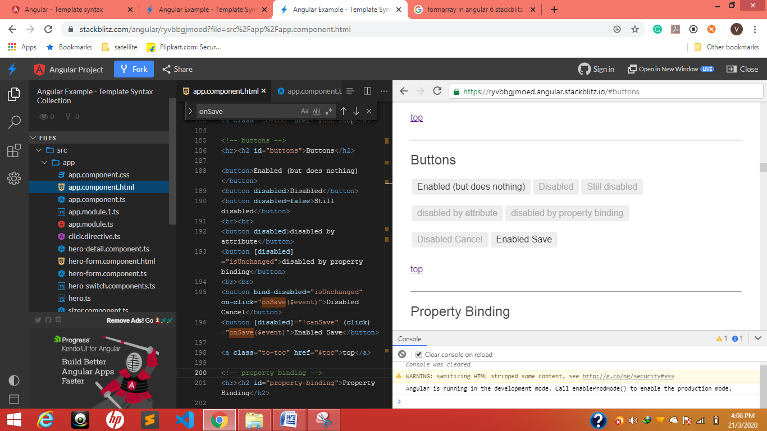

**These many ways we can disable the things**

<!-- buttons -->

<hr><h2 id="buttons">Buttons</h2>

<button>Enabled (but does nothing)</button>

<button disabled>Disabled</button>

<button disabled=false>Still disabled</button>

<br><br>

<button disabled>disabled by attribute</button>

<button [disabled]="isUnchanged">disabled by property binding</button>

<br><br>

<button bind-disabled="isUnchanged" on-click="onSave($event)">Disabled Cancel</button>

<button [disabled]="!canSave" (click)="onSave($event)">Enabled Save</button>

<a class="to-toc" href="#toc">top</a>

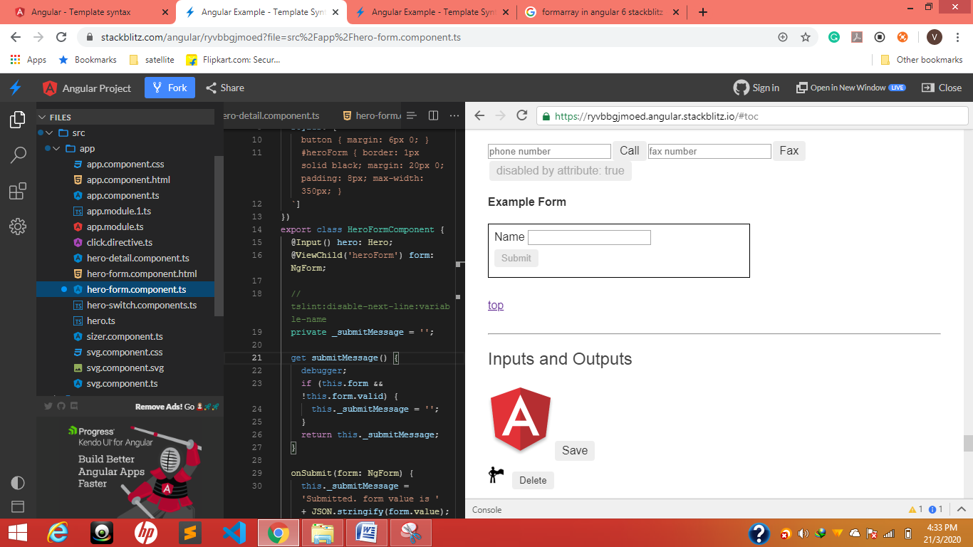

**One text--one button with validation**

 @Input() hero: Hero;

  @ViewChild('heroForm') form: NgForm;

  // tslint:disable-next-line:variable-name

  private _submitMessage = '';

  get submitMessage() {

    debugger;

    if (this.form && !this.form.valid) {

      this._submitMessage = '';

    }

    return this._submitMessage;

  }

  onSubmit(form: NgForm) {

    this._submitMessage =  'Submitted. form value is ' + JSON.stringify(form.value);

  }

}

<div id="heroForm">

  <form (ngSubmit)="onSubmit(heroForm)" #heroForm="ngForm">

    <div class="form-group">

      <label for="name">Name

        <input class="form-control" name="name" required [(ngModel)]="hero.name">

      </label>

    </div>

    <button type="submit" [disabled]="!heroForm.form.valid">Submit</button>

  </form>

  <div [hidden]="!heroForm.form.valid">

    {{submitMessage}}

  </div>

</div>

**Check**

 <**input class="form-control" name="name" required [(ngModel)]="hero.name">**

<button type="submit" [disabled]="!heroForm.form.valid">Submit</button>

  <div [hidden]="!heroForm.form.valid"> {{submitMessage}}<div>

**Property Binding**

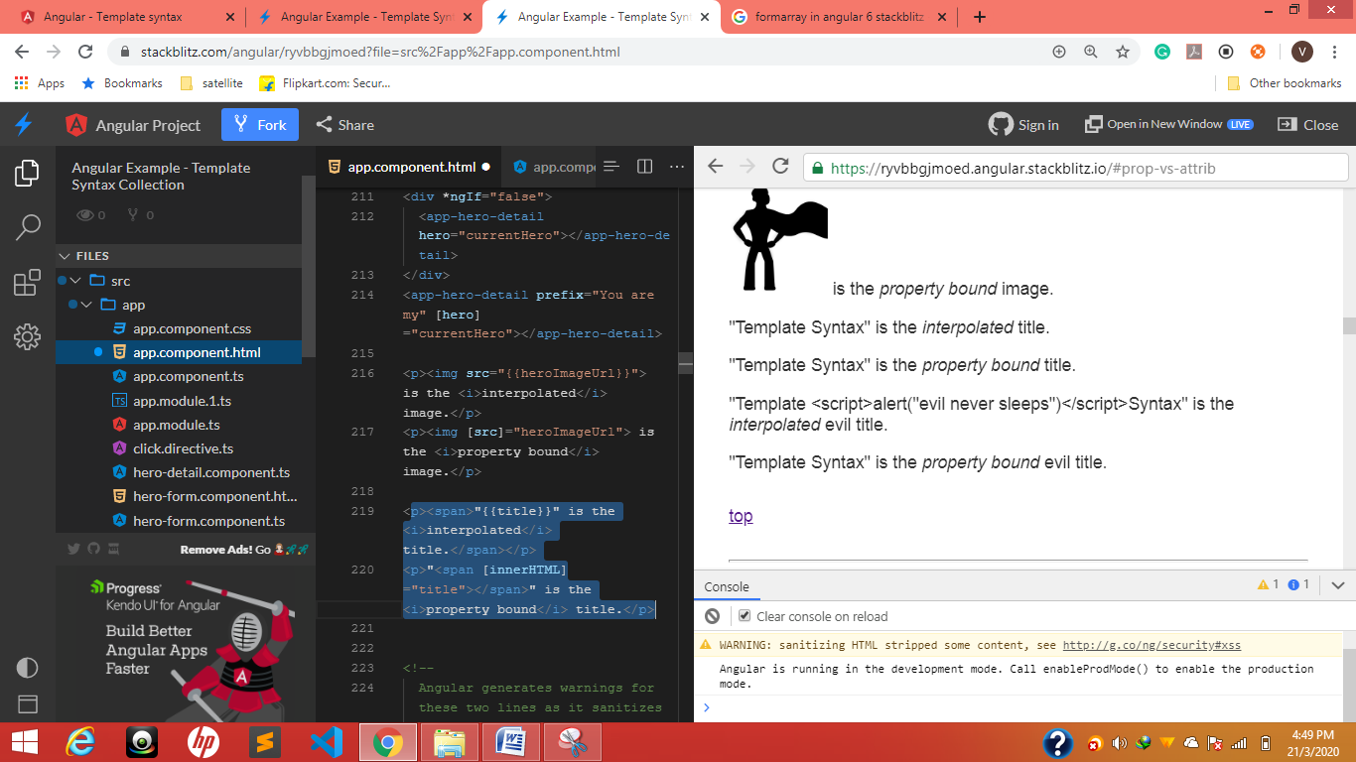

<p><span>"{{title}}" is the <i>interpolated</i> title.</span></p>

<p>"<span [innerHTML]="title"></span>" is the <i>property bound</i> title.</p>

**Instead of {{}} we can print by using property binding "<span [innerHTML]="title"></span>"**

**2.**

evilTitle = `Template Not considered script Tag inside

  <script> alert("evil never sleeps")</script>

  Syntax `;

**We want to print only Text not <script> one then we have to go propery binding**

<p><span>"{{evilTitle}}" is the <i>interpolated</i> evil title.</span></p>

<p>"<span [innerHTML]="evilTitle"></span>" is the <i>property bound</i> evil title.</p>

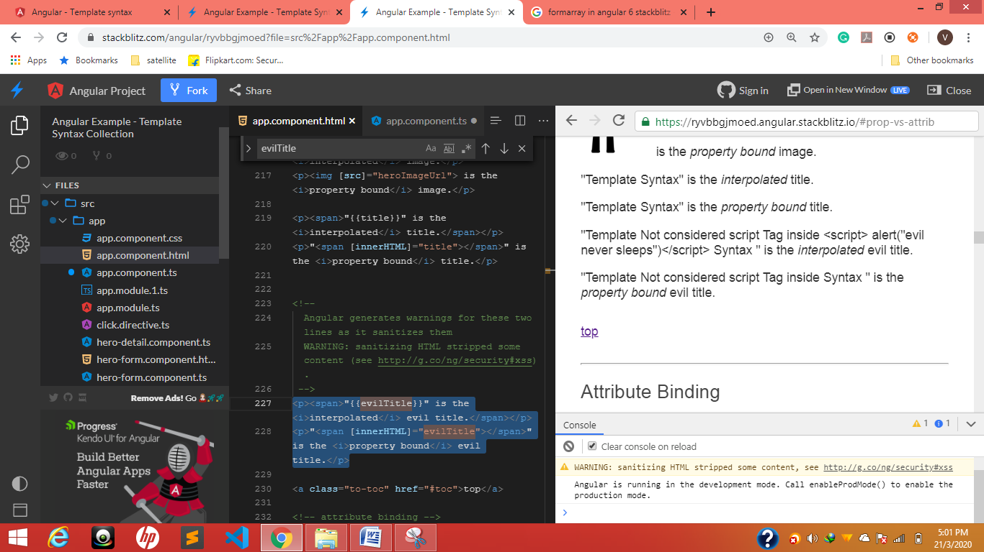

<p><span>"{{evilTitle}}" is the <i>interpolated</i> evil title.</span></p>

<p>"<span [innerHTML]="evilTitle"></span>" is the <i>property bound</i> evil title.</p>

## Attribute Binding

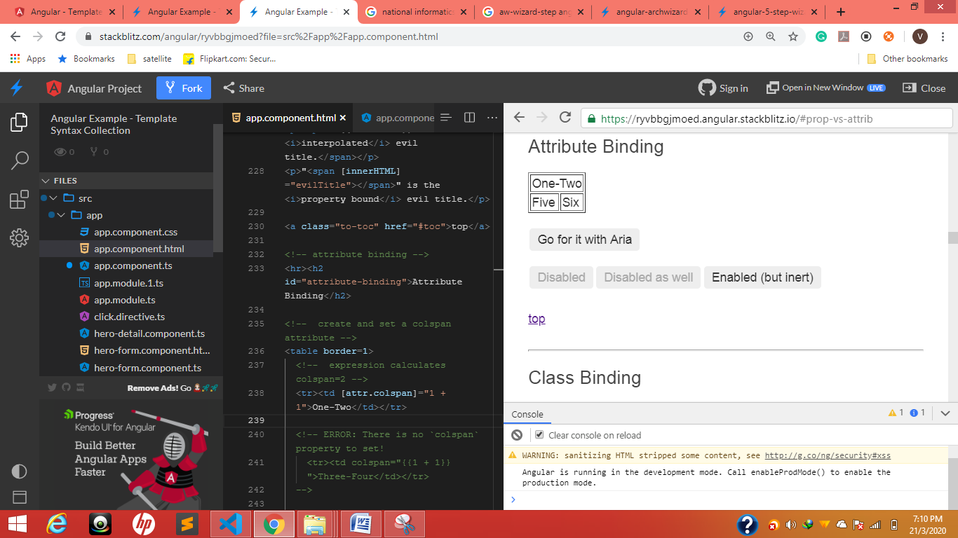

**If we want to combine two columns dynamically in a table**

<table border=1>

  <!--  expression calculates colspan=2 -->

**<tr> <td [attr.colspan]="1 + 1">One-Two</td> </tr>**

  <tr><td>Five</td><td>Six</td></tr>

</table>

**[attr.colspan]=’1 + 1’**

**Style binding**

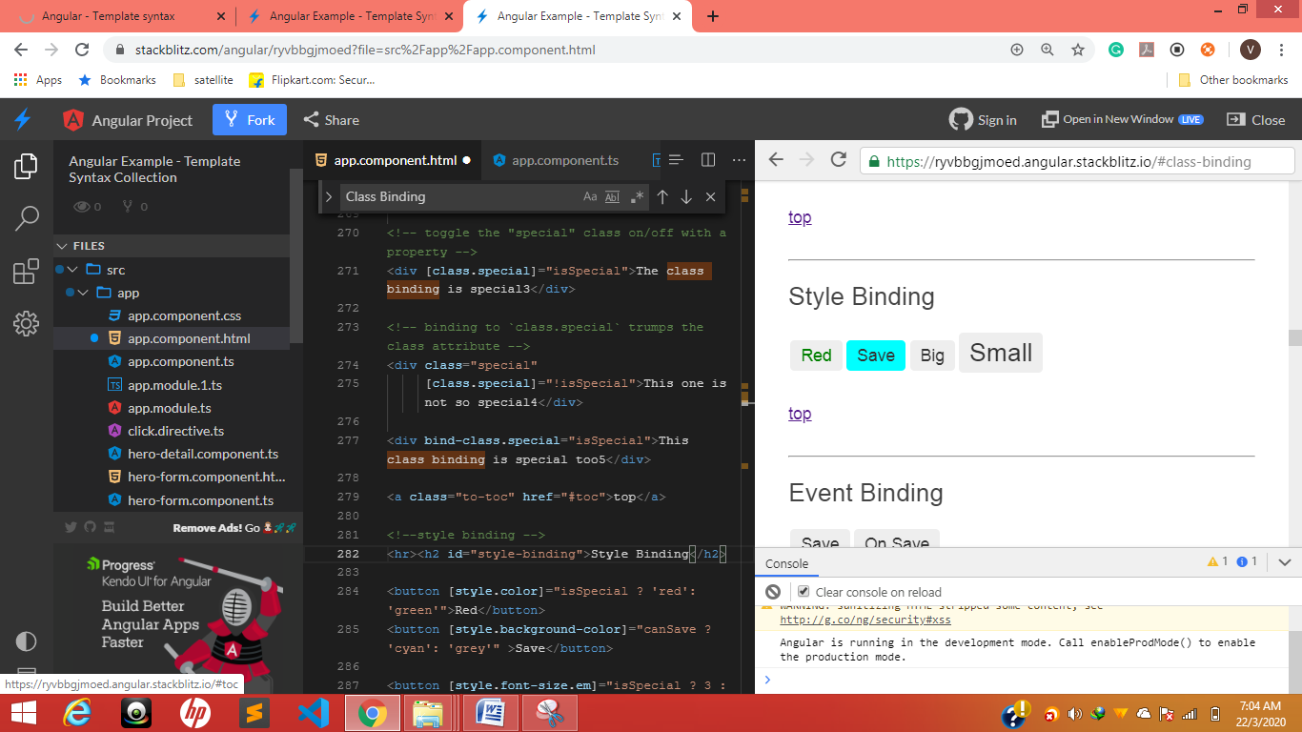

<!--style binding -->

<hr><h2 id="style-binding">Style Binding</h2>

<button [style.color]="isSpecial ? 'red': 'green'">Red</button>

<button [style.background-color]="canSave ? 'cyan': 'grey'" >Save</button>

<button [style.font-size.em]="isSpecial ? 3 : 1" >Big</button>

<button [style.font-size.%]="!isSpecial ? 150 : 50" >Small</button>

**Event binding**

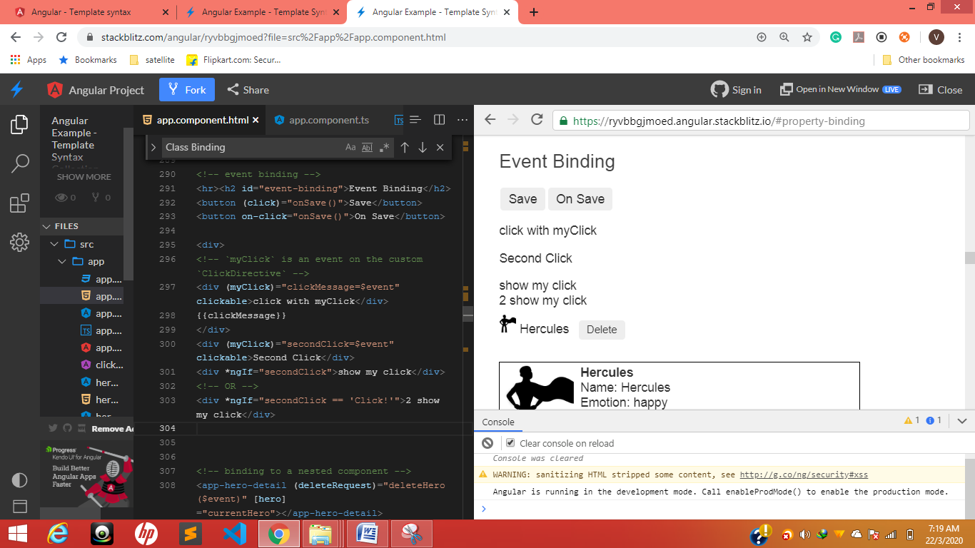

**(click), on-click,(myClick)—it can be used for toggle hide and show directly**

<!-- event binding -->

<hr><h2 id="event-binding">Event Binding</h2>

<button (click)="onSave()">Save</button>

<button on-click="onSave()">On Save</button>

<div>

<!-- `myClick` is an event on the custom `ClickDirective` -->

<div (myClick)="clickMessage=$event" clickable>click with myClick</div>

{{clickMessage}}

</div>

<div (myClick)="secondClick=$event" clickable>Second Click</div>

<div *ngIf="secondClick">show my click</div>

<!-- OR -->

<div *ngIf="secondClick == 'Click!'">2 show my click</div>

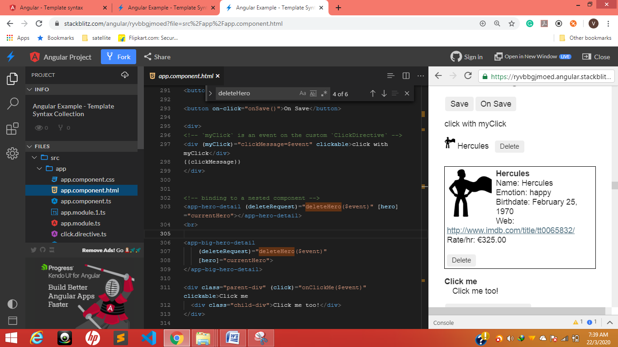

**@Output (deleteRequest) from chaild**

<app-hero-detail (deleteRequest)="deleteHero($event)" [hero]="currentHero"></app-hero-detail>

deleteHero(hero?: Hero) {

    this.alert(`Delete ${hero ? hero.name : 'the hero'}.`);

  }

**From app-hero**

@Output() deleteRequest = new EventEmitter<Hero>();

  delete() {

    this.deleteRequest.emit(this.hero);

  }



<div class="parent-div" (click)="onClickMe($event)" clickable>Parent Click me

  <div class="child-div">Child No click event but works Click me too!</div>

</div>

**Save-once save-twice**

<!-- Will save only once -->

<div (click)="onSave()" clickable>

  <button (click)="onSave($event)">Save, no propagation</button>

</div>

<!-- Will save twice -->

<div (click)="onSave()" clickable>

  <button (click)="onSave()">Save w/ propagation</button>

</div>

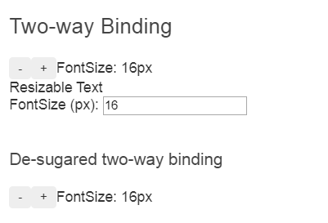

**Sizer component ts’**

<hr><h2 id="two-way">Two-way Binding</h2>

<div id="two-way-1">

  <app-sizer [(size)]="fontSizePx"></app-sizer>

  <div [style.font-size.px]="fontSizePx">Resizable Text</div>

  <label>FontSize (px): <input [(ngModel)]="fontSizePx"></label>

</div>

<br>

<div id="two-way-2">

  <h3>De-sugared two-way binding</h3>

  <app-sizer [size]="fontSizePx" (sizeChange)="fontSizePx=$event"></app-sizer>

</div>

<a class="to-toc" href="#toc">top</a>

**Sizer component**

import { Component, EventEmitter, Input, Output } from '@angular/core';

@Component({

  selector: 'app-sizer',

  template: `

  <div>

    <button (click)="dec()" title="smaller">-</button>

    <button (click)="inc()" title="bigger">+</button>

    <label [style.font-size.px]="size">FontSize: {{size}}px</label>

  </div>`

})

export class SizerComponent {

  @Input()  size: number | string;

  @Output() sizeChange = new EventEmitter<number>();

  dec() { this.resize(-1); }

  inc() { this.resize(+1); }

  resize(delta: number) {

    this.size = Math.min(40, Math.max(8, +this.size + delta));

    this.sizeChange.emit(this.size);

  }

}

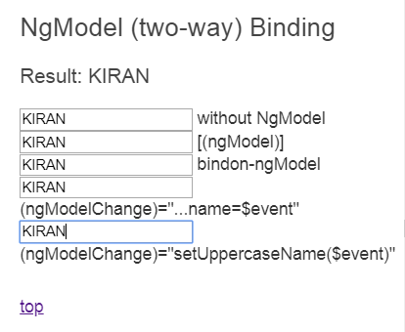

<hr><h2 id="ngModel">NgModel (two-way) Binding</h2>

<h3>Result: {{currentHero.name}}</h3>

<input [value]="currentHero.name" (input)="updateCurrentHeroName($event)"> without NgModel

<br>

<input [(ngModel)]="currentHero.name">[(ngModel)]

<input bindon-ngModel="currentHero.name">bindon-ngModel

<br>

<input [ngModel]="currentHero.name"(ngModelChange)="currentHero.name=$event"> (ngModelChange)="...name=$event"

<br>

<input [ngModel]="currentHero.name"(ngModelChange)="setUppercaseName($event)">(ngModelChange)="setUppercaseName($event)"

<a class="to-toc" href="#toc">top</a>

**ngClass binding**

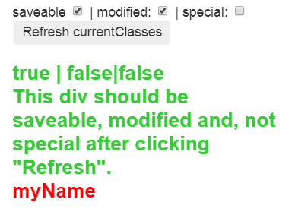

**When deselected for first loaded time**

**Ts file**

currentClasses: {};

  setCurrentClasses() {

    // CSS classes: added/removed per current state of component properties

    this.currentClasses =  {

      saveable: this.canSave,

      modified: !this.isUnchanged,

      special:  this.isSpecial

    };

  }

**html**

<p>currentClasses is {{currentClasses | json}}</p>

<div [ngClass]="currentClasses">This div is initially saveable, unchanged, and special</div>

<!-- not used in chapter -->

<br>

<label>saveable   <input type="checkbox" [(ngModel)]="canSave"></label> |

<label>modified:  <input type="checkbox" [value]="!isUnchanged" (change)="isUnchanged=!isUnchanged"></label> |

<label>special:   <input type="checkbox" [(ngModel)]="isSpecial"></label>

<button (click)="setCurrentClasses()">Refresh currentClasses</button>

<br><br>

<div [ngClass]="currentClasses">

  {{canSave}} | {{isUnchanged}}|{{isSpecial}}<br>

  This div should be {{ canSave ? "": "not"}} saveable,

                  {{ isUnchanged ? "unchanged" : "modified" }} and,

                  {{ isSpecial ? "": "not"}} special after clicking "Refresh".</div>

<br><br>

**For any canSave ? ‘true’: ‘false’**

<br>

<label>saveable   <input type="checkbox" [(ngModel)]="canSave"></label> |

<label>modified:  <input type="checkbox" [value]="isUnchanged"

(change)="isUnchanged=!isUnchanged"

(change)="isSpecial=!isSpecial"></label> |

<label>special:   <input type="checkbox" [(ngModel)]="isSpecial"></label>

<button (click)="setCurrentClasses()">Refresh currentClasses</button>

<br><br>

<div [ngClass]="currentClasses">

  {{canSave}} | {{isUnchanged}}|{{isSpecial}}<br>

  This div should be {{ canSave ? "": "not"}} saveable,

                  {{ isUnchanged ? "unchanged" : "modified" }} and,

                  {{ isSpecial ? "": "not"}} special after clicking "Refresh".<br>

                  <span [style.color]="isSpecial? 'Green' : 'Red' " >

               <!-- {{ isSpecial  ? "Green" : "Red" }}        -->

                myName Able to change colors  Toggle

                  </span>

                  </div>

**Color changed toggle no need to write functions**

<label>modified:  <input type="checkbox" [value]="isUnchanged"  (change)="isUnchanged=!isUnchanged" (change)="isSpecial=!isSpecial"></label>

                  <span [style.color]="isSpecial? 'Green' : 'Red' " > myName Able to change colors  Toggle </span>



**This can control with** [(ngModel)]="isSpecial" or (change)="isSpecial=!isSpecial"

<label>special:   <input type="checkbox"

[(ngModel)]="isSpecial"

></label>

<div [ngClass]="isSpecial ? 'special' : ''">This div is special</div>

<div class="bad curly special">Bad curly special</div>

<div [ngClass]="{'bad':false, 'curly':true, 'special':isSpecial}">Curly special</div>

<a class="to-toc" href="#toc">top</a>

**ngStyle binding**

currentStyles: {};

  setCurrentStyles() {

    // CSS styles: set per current state of component properties

    this.currentStyles = {

      'font-style':  this.canSave      ? 'italic' : 'normal',

      'font-weight': !this.isUnchanged ? 'bold'   : 'normal',

      'font-size':   this.isSpecial    ? '24px'   : '12px'

    };

  }

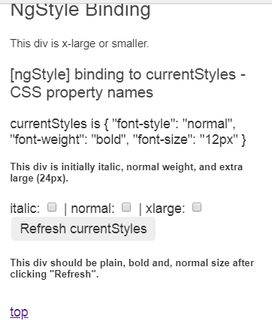

<br>

<label>italic: <input type="checkbox" [(ngModel)]="canSave"></label> |

<label>normal: <input type="checkbox" [(ngModel)]="isUnchanged"></label> |

<label>xlarge: <input type="checkbox" [(ngModel)]="isSpecial"></label>

<button (click)="setCurrentStyles()">Refresh currentStyles</button>

<br><br>

<div [ngStyle]="currentStyles">

  This div should be {{ canSave ? "italic": "plain"}},

                  {{ isUnchanged ? "normal weight" : "bold" }} and,

                  {{ isSpecial ? "extra large": "normal size"}} after clicking "Refresh".</div>

<a class="to-toc" href="#toc">top</a>

**Here only ngModel is used for toggle**

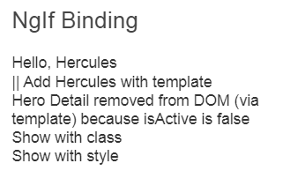

<div *ngIf="currentHero">Hello, {{currentHero.name}}</div>||

<div *ngIf="nullHero">Hello, {{nullHero.name}}</div>

<!-- isSpecial is true -->

<div [class.hidden]="!isSpecial">Show with class</div>

<div [class.hidden]="isSpecial">Hide with class</div>

<!-- HeroDetail is in the DOM but hidden -->

<div [style.display]="isSpecial ? 'block' : 'none'">Show with style</div>

<div [style.display]="isSpecial ? 'none'  : 'block'">Hide with style</div>

**On <div>**

**[style.display]…….[class.hidden]……..*ngIf**

<div *ngFor="let hero of heroes; let i=index">{{i + 1}} - {{hero.name}}</div>

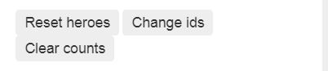

resetHeroes() {

    console.log(Hero)

    console.log(Hero.heroes)

    this.heroes = Hero.heroes.map(hero => hero.clone());

    this.currentHero = this.heroes[0];

    this.hero = this.currentHero;

    this.heroesWithTrackByCountReset = 0;

  }

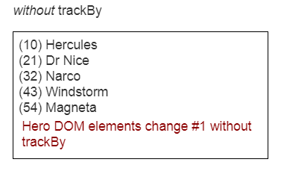

 changeIds() {

    this.resetHeroes();

    this.heroes.forEach(h => h.id += 10 * this.heroIdIncrement++);

    this.heroesWithTrackByCountReset = -1;

  }

## NgSwitch Binding

**Printing radio button values dynamically**

<div>

  <label *ngFor="let h of heroes">

    <input type="radio" name="heroes" [(ngModel)]="currentHero" [value]="h">{{h.name}}

  </label>

</div>

**ngSwithch ngSwitchCase**

<div [ngSwitch]="currentHero.emotion">

  <app-happy-hero    *ngSwitchCase="'happy'"    [hero]="currentHero"></app-happy-hero>

  <app-sad-hero      *ngSwitchCase="'sad'"      [hero]="currentHero"></app-sad-hero>

  <app-confused-hero *ngSwitchCase="'confused'" [hero]="currentHero"></app-confused-hero>

  <div *ngSwitchCase="'confused'">Are you as confused as {{currentHero.name}}?</div>

  <app-unknown-hero  *ngSwitchDefault           [hero]="currentHero"></app-unknown-hero>

</div>

**Utilizations of different components in one component**

**Hero.switch.component**

import { Component, Input } from '@angular/core';

import { Hero } from './hero';

@Component({

  selector: 'app-happy-hero',

  template: `Wow. You like {{hero.name}}. What a happy hero ... just like you.`

})

export class HappyHeroComponent {

  @Input() hero: Hero;

}

@Component({

  selector: 'app-sad-hero',

  template: `You like {{hero.name}}? Such a sad hero. Are you sad too?`

})

export class SadHeroComponent {

  @Input() hero: Hero;

}

@Component({

  selector: 'app-confused-hero',

  template: `Are you as confused as {{hero.name}}?`

})

export class ConfusedHeroComponent {

  @Input() hero: Hero;

}

@Component({

  selector: 'app-unknown-hero',

  template: `{{message}}`

})

export class UnknownHeroComponent {

  @Input() hero: Hero;

  get message() {

    return this.hero && this.hero.name ?

      `${this.hero.name} is strange and mysterious.` :

      'Are you feeling indecisive?';

  }

}

export const heroSwitchComponents =

  [ HappyHeroComponent, SadHeroComponent, ConfusedHeroComponent, UnknownHeroComponent ];

## Template reference variables

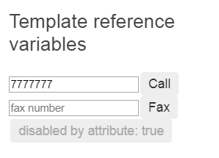

**Taken Reference #phone or ref-fax or ref-phone**

<input #phone placeholder="phone number">

<button (click)="callPhone(phone.value)">Call</button>

**Or ref-fax**

<input ref-fax placeholder="fax number">

<button (click)="callFax(fax.value)">Fax</button>



<button #btn  [innerHTML]="'disabled by attribute:' +btn.disabled"> </button>



<button #btn disabled [innerHTML]="'disabled by attribute:' +btn.disabled"> </button>

**Form**

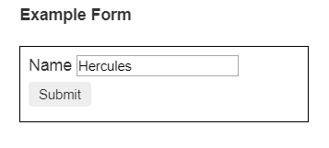

**HERO.FORM**

<div id="heroForm">

  <form (ngSubmit)="onSubmit(heroForm)" #heroForm="ngForm">

    <div class="form-group">

      <label for="name">Name

        <input class="form-control" name="name" required

        [(ngModel)]="hero.name">

      </label>

    </div>

    <button type="submit" [disabled]="!heroForm.form.valid">Submit</button>

  </form>

  <div [hidden]="!heroForm.form.valid">

    {{submitMessage}}

  </div>

</div>

<!--

Copyright Google LLC. All Rights Reserved.

Use of this source code is governed by an MIT-style license that

can be found in the LICENSE file at http://angular.io/license

-->

import { Component, Input, ViewChild } from '@angular/core';

import { NgForm } from '@angular/forms';

import { Hero } from './hero';

@Component({

  selector: 'app-hero-form',

  templateUrl: './hero-form.component.html',

  styles: [`

    button { margin: 6px 0; }

    #heroForm { border: 1px solid black; margin: 20px 0; padding: 8px; max-width: 350px; }

  `]

})

export class HeroFormComponent {

  @Input() hero: Hero;

  @ViewChild('heroForm') form: NgForm;

  // tslint:disable-next-line:variable-name

  private _submitMessage = '';

  get submitMessage() {

    if (this.form && !this.form.valid) {

      this._submitMessage = '';

    }

    return this._submitMessage;

  }

  onSubmit(form: NgForm) {

    this._submitMessage =  'Submitted. form value is ' + JSON.stringify(form.value);

  }

}

/*

Copyright Google LLC. All Rights Reserved.

Use of this source code is governed by an MIT-style license that

can be found in the LICENSE file at http://angular.io/license

*/

## Pipes

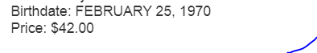

<hr><h2 id="pipes">Pipes</h2>

<div>Title through uppercase pipe: {{title | uppercase}}</div>

<!-- Pipe chaining: convert title to uppercase, then to lowercase -->

<div>

  Title through a pipe chain:

  {{title | uppercase | lowercase}}

</div>

<!-- pipe with configuration argument => "February 25, 1970" -->

<div>Birthdate: {{currentHero?.birthdate | date:'longDate'}}</div>

<div>{{currentHero | json}}</div>

<div>Birthdate: {{(currentHero?.birthdate | date:'longDate') | uppercase}}</div>

<div>

  <!-- pipe price to USD and display the $ symbol -->

  <label>Price: </label>{{product.price | currency:'USD':'symbol'}}

</div>

<a class="to-toc" href="#toc">top</a>

## Non-null assertion operator *!.*

<div>

  <!--No hero, no text -->

  <div *ngIf="hero">

    The hero's name is {{hero!.name}}

  </div>

</div>

**Non null can avoid error ! I guess**

## Enums in binding

export enum Color {Red, Green, Blue}

Color = Color;

  color = Color.Red;

  colorTwo = Color.Blue;

  colorToggle() {

    this.color = (this.color === Color.Red) ? Color.Blue :  Color.Red;

    this.colorTwo = (this.colorTwo === Color.Blue) ? Color.Red : Color.Blue;

  }

<!-- enums in bindings -->

<hr><h2 id="enums">Enums in binding</h2>

<p>

  The name of the Color.Red enum is {{Color[Color.Red]}}.<br>

  The current color is {{Color[color]}} and its number is {{color}}.<br>

  <button [style.color]="Color[color]" (click)="colorToggle()">Enum Toggle</button>

  <button [style.color]="Color[colorTwo]" (click)="colorToggle()">Two Enum Toggle</button>

</p>

<a class="to-toc" href="#toc">top</a>

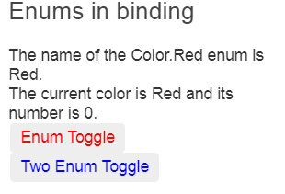

Svg

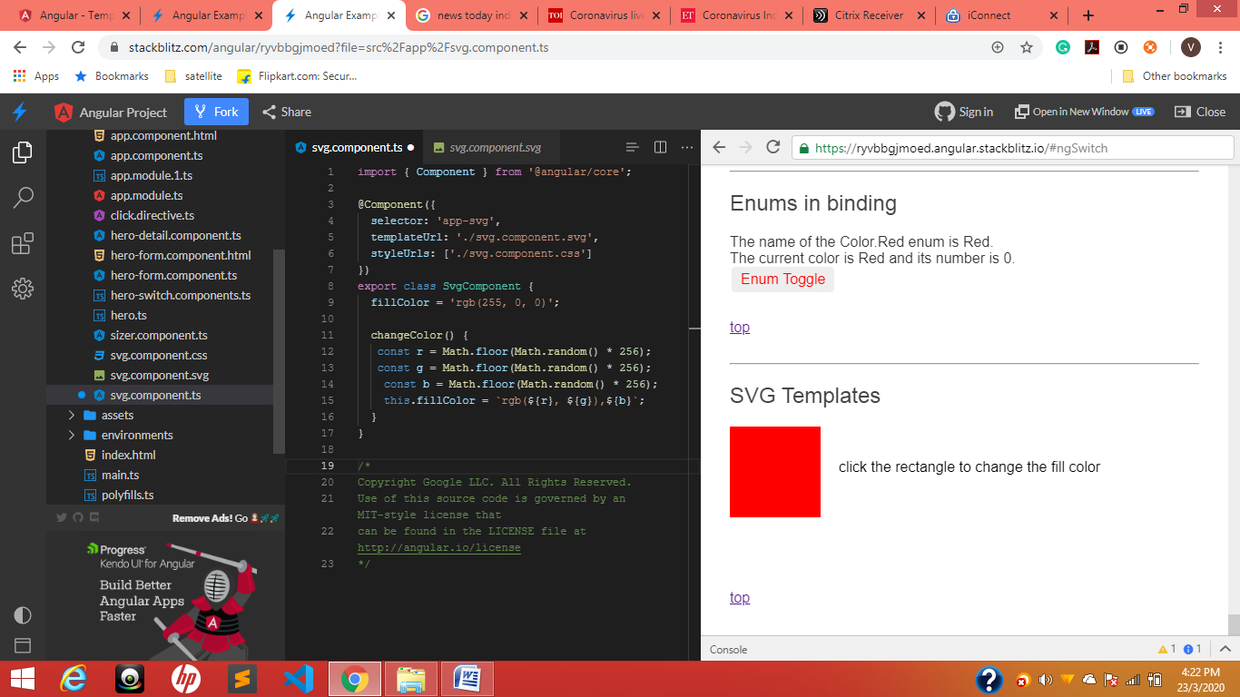

import { Component } from '@angular/core';

@Component({

  selector: 'app-svg',

  templateUrl: './svg.component.svg',

  styleUrls: ['./svg.component.css']

})

export class SvgComponent {

  fillColor = 'rgb(255, 0, 0)';

  changeColor() {

   const r = Math.floor(Math.random() * 256);

   const g = Math.floor(Math.random() * 256);

    const b = Math.floor(Math.random() * 256);

    this.fillColor = `rgb(${r}, ${g}),${b}`;

  }

}

/*

Copyright Google LLC. All Rights Reserved.

Use of this source code is governed by an MIT-style license that

can be found in the LICENSE file at http://angular.io/license

*/

<svg>

  <g>

    <rect x="0" y="0" width="100" height="100" [attr.fill]="fillColor" (click)="changeColor()" />

    <text x="120" y="50">click the rectangle to change the fill color</text>

  </g> s

</svg>

Css

svg {

  display: block;

  width: 100%;

}

Input events

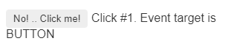

import { Component } from '@angular/core';

@Component({

  selector: 'app-click-me2',

  template: `

    <button (click)="onClickMe2($event)">No! .. Click me!</button>

    {{clickMessage}}`

})

export class ClickMe2Component {

  clickMessage = '';

  clicks = 1;

  onClickMe2(event: any) {

    let evtMsg = event ? ' Event target is ' + event.target.tagName  : '';

    this.clickMessage = (`Click #${this.clicks++}. ${evtMsg}`);

  }

}

(**click)="onClickMe2($event)**

(keyup)="onKey($event)

 onKey(event: KeyboardEvent) {

    this.values += (event.target as HTMLInputElement).value + ' | ';

  }

}

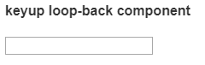

<input #box (keyup)="0">

    <p>{{box.value}}</p>

Or other

 <input #box (keyup)="onKey(box.value)">

    <p>{{values}}</p>

values = '';

  onKey(value: string) {

    this.values += value + ' | ';

  }

Enter

<input #box (keyup.enter)="onEnter(box.value)">

    <p>{{value}}</p>

value = '';

  onEnter(value: string) { this.value = value; }

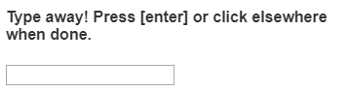

 <input #box

      (keyup.enter)="update(box.value)"

      (blur)="update(box.value)">

    <p>{{value}}</p>

  value = '';

  update(value: string) { this.value = value; }

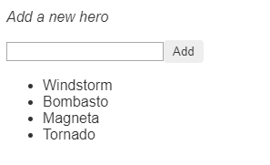

<input #newHero (keyup.enter)="addHero(newHero.value)" (blur)="addHero(newHero.value); newHero.value='' ">

    <button (click)="addHero(newHero.value)">Add</button>

    <ul><li *ngFor="let hero of heroes">{{hero}}</li></ul>

heroes = ['Windstorm', 'Bombasto', 'Magneta', 'Tornado'];

  addHero(newHero: string) {

    if (newHero) {

      this.heroes.push(newHero);

    }

  }

# Component Communication Cookbook

Hero.component

export interface Hero {

  name: string;

  id: number;

}

export const HEROES = [

  {name: 'Dr IQ',id:1234},

  {name: 'Magneta'},

  {name: 'Bombasto'}

];

component parent

import { Component } from '@angular/core';

import { HEROES } from './hero';

@Component({

  selector: 'app-hero-parent',

  template: `

    <h2>{{master}} controls {{heroes.length}} heroes</h2>

    <app-hero-child

*ngFor="let hero of heroes"

      [hero]="hero"

      [master]="master" >

    </app-hero-child>

  `

})

export class HeroParentComponent {

  heroes = HEROES;

  master = 'Master';

}

child.component

import { Component, Input } from '@angular/core';

import { Hero } from './hero';

@Component({

  selector: 'app-hero-child',

  template: `

    <h3>{{hero.name}} says:</h3>

    <div>

      {{hero.id}}{{hero.name}}

      </div>

    <p>I, {{hero.name}}, am at your service, {{masterName}}.</p>

  `

})

export class HeroChildComponent {

  @Input() hero: Hero;

  @Input('master') masterName: string;

}

masterName we will assaign without creating a variable

## Source code version

[*ngOnChanges* ("Source code version")](https://bvvjnmkgdqx.angular.stackblitz.io/#parent-to-child-on-changes)

ngONChanges

/* tslint:disable:forin */

import { Component, Input, OnChanges, SimpleChange } from '@angular/core';

@Component({

  selector: 'app-version-child',

  template: `

    <h3>Version {{major}}.{{minor}}</h3>

    <h4>Change log:</h4>

    <ul>

      <li *ngFor="let change of changeLog">{{change}}</li>

    </ul>

  `

})

export class VersionChildComponent implements OnChanges {

  @Input() major: number;

  @Input() minor: number;

  changeLog: string[] = [];

  ngOnChanges(changes: {[propKey: string]: SimpleChange}) {

    let log: string[] = [];

    for (let propName in changes) {

      let changedProp = changes[propName];

      //console.log(propName)

      console.log(changedProp);

      let to = JSON.stringify(changedProp.currentValue);

      if (changedProp.isFirstChange()) {

        log.push(`Initial value of ${propName} set to ${to}`);

      } else {

        let from = JSON.stringify(changedProp.previousValue);

        log.push(`${propName} changed from ${from} to ${to}`);

      }

    }

    this.changeLog.push(log.join(', '));

  }

}

**SimpleChange will identify the changes**

## [Parent listens for child event ("Colonize Universe")](https://bvvjnmkgdqx.angular.stackblitz.io/#child-to-parent)

## Should mankind colonize the Universe?

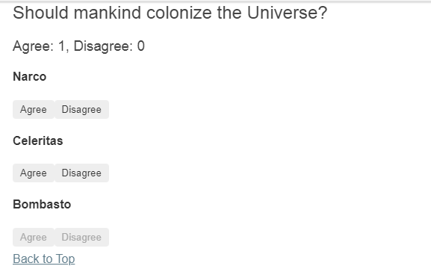

Child

import { Component, EventEmitter, Input, Output } from '@angular/core';

@Component({

  selector: 'app-voter',

  template: `

    <h4>{{name}}</h4>

    <button (click)="vote(true)"  [disabled]="didVote">Agree</button>

    <button (click)="vote(false)" [disabled]="didVote">Disagree</button>

  `

})

export class VoterComponent {

  @Input()  name: string;

  @Output() voted = new EventEmitter<boolean>();

  didVote = false;

  vote(agreed: boolean) {

    this.voted.emit(agreed);

    this.didVote = true;

  }

}

Parent

import { Component }      from '@angular/core';

@Component({

  selector: 'app-vote-taker',

  template: `

    <h2>Should mankind colonize the Universe?</h2>

    <h3>Agree: {{agreed}}, Disagree: {{disagreed}}</h3>

    <app-voter *ngFor="let voter of voters"

      [name]="voter"

      (voted)="onVoted($event)">

    </app-voter>

  `

})

export class VoteTakerComponent {

  agreed = 0;

  disagreed = 0;

  voters = ['Narco', 'Celeritas', 'Bombasto'];

  onVoted(agreed: boolean) {

**agreed ? this.agreed++ : this.disagreed++;**

  }

}

[Parent to child via *local variable*("Countdown to Liftoff")](https://bvvjnmkgdqx.angular.stackblitz.io/#parent-to-child-local-var)

[Parent calls *ViewChild*("Countdown to Liftoff")](https://bvvjnmkgdqx.angular.stackblitz.io/#parent-to-view-child)

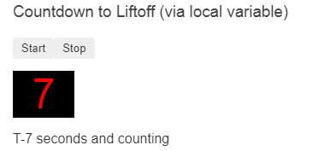

How to call a **child component** method in **parent component @viewchild**

**@ViewChild(CountdownTimerComponent)**

**private timerComponent: CountdownTimerComponent;**

start() { this.timerComponent.start(); }

  stop() { this.timerComponent.stop(); }

import { AfterViewInit, ViewChild } from '@angular/core';

import { Component }                from '@angular/core';

import { CountdownTimerComponent }  from './countdown-timer.component';

//// Local variable, #timer, version

@Component({

  selector: 'app-countdown-parent-lv',

  template: `

  <h3>Countdown to Liftoff (via local variable)</h3>

  <button (click)="timer.start()">Start</button>

  <button (click)="timer.stop()">Stop</button>

  <div class="seconds">{{timer.seconds}}</div>

  <app-countdown-timer #timer></app-countdown-timer>

  `,

  styleUrls: ['../assets/demo.css']

})

export class CountdownLocalVarParentComponent { }

//// View Child version

@Component({

  selector: 'app-countdown-parent-vc',

  template: `

  <h3>Countdown to Liftoff (via ViewChild)</h3>

  <button (click)="start()">Start</button>

  <button (click)="stop()">Stop</button>

  <div class="seconds">{{ seconds() }}</div>

  <app-countdown-timer></app-countdown-timer>

  `,

  styleUrls: ['../assets/demo.css']

})

export class CountdownViewChildParentComponent implements AfterViewInit {

**@ViewChild(CountdownTimerComponent)**

**private timerComponent: CountdownTimerComponent;**

  seconds() { return 0; }

  ngAfterViewInit() {

    // Redefine `seconds()` to get from the `CountdownTimerComponent.seconds` ...

    // but wait a tick first to avoid one-time devMode

    // unidirectional-data-flow-violation error

    setTimeout(() => this.seconds = () => this.timerComponent.seconds, 0);

  }

  start() { this.timerComponent.start(); }

  stop() { this.timerComponent.stop(); }

}

/*

Copyright Google LLC. All Rights Reserved.

Use of this source code is governed by an MIT-style license that

can be found in the LICENSE file at http://angular.io/license

*/

Child

import { Component, OnDestroy, OnInit } from '@angular/core';

@Component({

  selector: 'app-countdown-timer',

  template: '<p>{{message}}</p>'

})

export class CountdownTimerComponent implements OnInit, OnDestroy {

  intervalId = 0;

  message = '';

  seconds = 11;

  clearTimer() { clearInterval(this.intervalId); }

  ngOnInit()    { this.start(); }

  ngOnDestroy() { this.clearTimer(); }

  start() { this.countDown(); }

  stop()  {

    this.clearTimer();

    this.message = `Holding at T-${this.seconds} seconds`;

  }

  private countDown() {

    this.clearTimer();

    this.intervalId = window.setInterval(() => {

      this.seconds -= 1;

      if (this.seconds === 0) {

        this.message = 'Blast off!';

      } else {

        if (this.seconds < 0) { this.seconds = 10; } // reset

        this.message = `T-${this.seconds} seconds and counting`;

      }

    }, 1000);

  }

}